2022～2023学年高三年级模拟试卷(四)

数　　学

(满分：150分　考试时间：120分钟)

2023．1

一、 选择题：本题共8小题，每小题5分，共40分．在每小题给出的四个选项中，只有一项是符合题目要求的．

1. 若非空且互不相等的集合*M*，*N*，*P*满足*M*∩*N*＝*M*，*N*∪*P*＝*P*，则*M*∪*P*＝(　　)

A. *M*　　　 B. *N*　　　 C. *P*　　 D. ∅

2. 已知i5＝*a*＋*b*i(*a*，*b*∈**R**)，则*a*＋*b*的值为(　　)

A. －1　 B. 0　　 C. 1　　 D. 2

3. 设*p*：4*x*－3＜1；*q*：*x*－(2*a*＋1)＜0，若*p*是*q*的充分不必要条件，则(　　)

A. *a*＞0　　　　 B. *a*＞1　　　 C. *a*≥0　　　 D. *a*≥1

4. 已知点*Q*在圆*C*：*x*2－4*x*＋*y*2＋3＝0上，点*P*在直线*y*＝*x*上，则*PQ*的最小值为(　　)

A. －1　　　 B. 1　　　 C. 　　　 D. 2

5. 某次足球赛共8支球队参加，分三个阶段进行．

(1) 小组赛：经抽签分成甲、乙两组，每组4队进行单循环比赛，以积分和净胜球数取前两名；

(2) 半决赛：甲组第一名与乙组第二名，乙组第一名与甲组第二名进行主、客场交叉淘汰赛(每两队主、客场各赛1场)，决出胜者；

(3) 决赛：两个胜队参加，比赛1场，决出胜负．

则全部赛程共需比赛的场数为(　　)

A. 15　　 B. 16　　 C. 17　　 D. 18

6. 若*f*(*x*)＝sin (2*x*＋)在区间[－*t*，*t*]上单调递增，则实数*t*的取值范围是(　　)

A. [，]　　　 B. (0，]　 C. [，]　 D. (0，]

7. 足球是由12个正五边形和20个正六边形组成的．如图，将足球上的一个正六边形和它相邻的正五边形展开放平，若正多边形边长为*a*，*A*，*B*，*C*分别为正多边形的顶点，则·＝(　　)

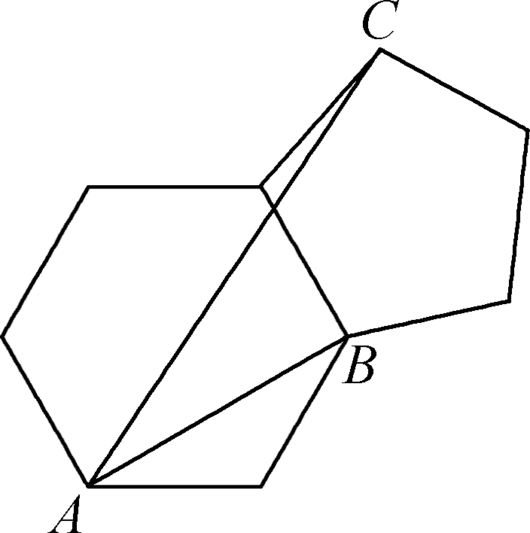

A. (3＋cos 18°)*a*2

B. (＋cos 18°)*a*2

C. (3＋cos 18°)*a*2

D. (3＋3cos 18°)*a*2

8. 在某次数学节上，甲、乙、丙、丁四位同学分别写下了一个命题：

甲：ln 3＜ln 2；乙：ln π＜；丙：2＜12；丁：3eln 2＞4.

所写为真命题的是(　　)

A. 甲和乙 B. 甲和丙 C. 丙和丁 D．甲和丁

二、 多选题：本题共4小题，每小题5分，共计20分．在每小题给出的四个选项中，有多项符合题目要求，全部选对的得5分，部分选对的得2分，有选错的得0分．

9. 连续抛掷一枚骰子2次，记事件*A*表示“2次结果中正面向上的点数之和为奇数”，事件*B*表示“2次结果中至少一次正面向上的点数为偶数”，则(　　)

A. 事件*A*与事件*B*不互斥 B. 事件*A*与事件*B*相互独立

C. *P*(*AB*)＝ D. *P*(*A*|*B*)＝

10. 在长方体*ABCDA*1*B*1*C*1*D*1中，*AA*1＝3，底面*ABCD*是边长为2的正方形，底面*A*1*B*1*C*1*D*1的中心为*M*，则(　　)

A. *C*1*D*1∥平面*ABM*

B. 向量在向量上的投影向量为

C. 棱锥*MABCD*的内切球的半径为

D. 直线*AM*与*BC*所成角的余弦值为

11. 公元前6世纪，古希腊的毕达哥拉斯学派把(≈0.618)称为黄金数．离心率等于黄金数的倒数的双曲线称为黄金双曲线．若黄金双曲线*E*：－*y*2＝1(*a*＞0)的左、右顶点分别为*A*1，*A*2，虚轴的上端点为*B*，左焦点为*F*，离心率为*e*，则(　　)

A. *a*2*e*＝1

B. *A*2*B*·＝0

C. 顶点到渐近线的距离为*e*

D. △*A*2*FB*的外接圆的面积为π

12. 设函数*f*(*x*)的定义域为**R**，*f*(2*x*＋1)为奇函数，*f*(*x*＋2)为偶函数，当*x*∈[0，1]时，*f*(*x*)＝*ax*＋*b*，若*f*(0)＋*f*(3)＝－1，则(　　)

A. *b*＝－2 B. *f*(2 023)＝－1

C. *f*(*x*)为偶函数 D. *f*(*x*)的图象关于点(，0)对称

三、 填空题：本题共4小题，每小题5分，共计20分．

13. 若(1－2*x*)5(*x*＋2)＝*a*0＋*a*1*x*＋…＋*a*6*x*6，则*a*3＝________．

14. 某学校组织1 200名学生进行“防疫知识测试”．测试后统计分析如下：学生的平均成绩为*x*＝80，方差为*s*2＝25.学校要对成绩不低于90分的学生进行表彰．假设学生的测试成绩*X*近似服从正态分布*N*(*μ*，*σ*2)，其中*μ*近似为平均数*x*，*σ*2近似为方差*s*2，则估计获表彰的学生人数为________．(四舍五入，保留整数)

参考数据：随机变量*X*服从正态分布*N*(*μ*，*σ*2)，则*P*(*μ*－*σ*＜*X*＜*μ*＋*σ*)＝0.682 7，

*P*(*μ*－2*σ*＜*X*＜*μ*＋2*σ*)＝0.954 5，*P*(*μ*－3*σ*＜*X*＜*μ*＋3*σ*)＝0.997 3.

15. 已知抛物线*y*2＝2*x*与过点*T*(6，0)的直线相交于*A*，*B*两点，且*OB*⊥*AB*(*O*为坐标原点)，则△*OAB*的面积为________．

16. 已知函数*f*(*x*)＝则函数*F*(*x*)＝*f*(*f*(*x*))－2*f*(*x*)－的零点个数为________．

四、 解答题：本题共6小题，共计70分．解答时应写出必要的文字说明、证明过程或演算步骤．

17. (本小题满分10分)

已知△*ABC*为锐角三角形，内角*A*，*B*，*C*的对边分别为*a*，*b*，*c*，且*a* cos *B*＋*b* cos *A*＝2*c* cos *C*.

(1) 求角*C*的大小；

(2) 若*c*＝2，求△*ABC*的周长的取值范围．

18.(本小题满分12分)

已知等比数列{*an*}的前*n*项和为*Sn*，*S*3＝14，*S*6＝126.

(1) 求数列{*an*}的通项公式；

(2) 当*n*∈**N**\*时，*anb*1＋*an*－1*b*2＋…＋*a*1*bn*＝4*n*－1，求数列{*bn*}的通项公式．

19.(本小题满分12分)

如图，在四棱锥*SABCD*中，侧面*SAD*⊥底面*ABCD*，*SA*⊥*AD*，且四边形*ABCD*为平行四边形，*AB*＝1，*BC*＝2，∠*ABC*＝，*SA*＝3.

(1) 求二面角*SCDA*的大小；

(2) 若点*P*在线段*SD*上且满足＝*λ*，试确定实数*λ*的值，使得直线*BP*与平面*PCD*所成的角最大．

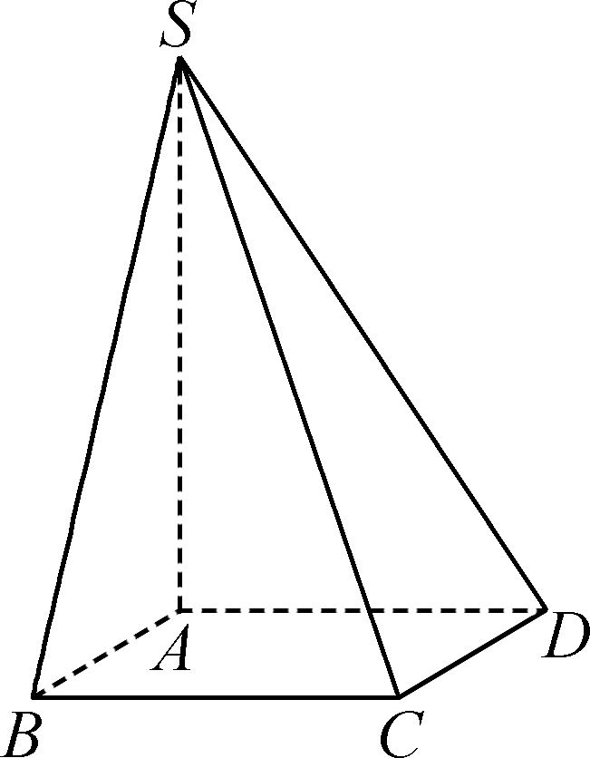

20.(本小题满分12分)

设椭圆*E*：＋＝1(*a*＞*b*＞0)的左、右焦点分别为*F*1(－*c*，0)，*F*2(*c*，0)，离心率为，若椭圆*E*上的点到直线*l*：*x*＝的最小距离为3－.

(1) 求椭圆*E*的方程；

(2) 过*F*1作直线交椭圆*E*于*A*，*B*两点，设直线*AF*2，*BF*2与直线*l*分别交于*C*，*D*两点，线段*AB*，*CD*的中点分别为*M*，*N*，*O*为坐标原点，若*M*，*O*，*N*三点共线，求直线*AB*的方程．

21.(本小题满分12分)

第22届世界杯于2022年11月21日到12月18日在卡塔尔举办．在决赛中，阿根廷队通过点球战胜法国队获得冠军．

(1) 扑点球的难度一般比较大，假设罚点球的球员会等可能地随机选择球门的左、中、右三个方向射门，门将也会等可能地随机选择球门的左、中、右三个方向来扑点球，而且门将即使方向判断正确也有的可能性扑不到球．不考虑其它因素，在一次点球大战中，求门将在前三次扑到点球的个数*X*的分布列和数学期望．

(2) 好成绩的取得离不开平时的努力训练，甲、乙、丙三名前锋队员在某次传接球的训练中，球从甲脚下开始，等可能地随机传向另外2人中的1人，接球者接到球后再等可能地随机传向另外2人中的1人，如此不停地传下去，假设传出的球都能接住．记第*n*次传球之前球在甲脚下的概率为*pn*，易知*p*1＝1，*p*2＝0.

① 试证明：{*pn*－}为等比数列；

② 设第*n*次传球之前球在乙脚下的概率为*qn*，比较*p*10与*q*10的大小．

22. (本小题满分12分)

已知函数*f*(*x*)＝*a*e*x*＋cos *x*＋*x*2，其中*a*为实数，e是自然对数的底数．

(1) 当*a*＝0时，求曲线*f*(*x*)在点(，*f*())处的切线方程；

(2) 若*g*(*x*)为*f*(*x*)的导数，*g*(*x*)在(0，π)上有两个极值点，求*a*的取值范围．

2022～2023学年高三年级模拟试卷(四)(苏北四市)

数学参考答案及评分标准

1. C　2. C　3. A　4. A　5. C　6. D　7. A　8. B　9. AD　10. ABD　11. ABD　12. AC

13. －120　14. 27　15. 15　16. 5

17. 解：(1) 由正弦定理，得sin *A* cos *B*＋sin *B* cos *A*＝2sin *C* cos *C*，

即sin (*A*＋*B*)＝2sin *C* cos *C*，即sin *C*＝ 2sin *C* cos *C*．(2分)

又*C*∈(0，π)，所以sin *C*≠0，

所以cos *C*＝，故*C*＝.(4分)

(2) 由正弦定理，得*a*＝＝sin *A*，*b*＝sin *B*，(5分)

所以△*ABC*的周长*L*＝*a*＋*b*＋*c*＝(sin *A*＋sin *B*)＋2＝[sin *A*＋sin (－*A*)]＋2

＝4(sin *A*＋cos *A*)＋2＝4sin (*A*＋)＋2.(8分)

由△*ABC*为锐角三角形可知，得＜*A*＜，

所以＜*A*＋＜，所以sin (*A*＋)∈(，1]，

所以△*ABC*的周长的取值范围是(2＋2，6].(10分)

18. 解：(1) 设数列{*an*}的公比为*q*.

得*q*3＝8，所以*q*＝2，(3分)

有*S*3＝*a*1＋*a*2＋*a*3＝*a*1＋2*a*1＋4*a*1＝14，得*a*1＝2，

则数列{*an*}的通项公式为*an*＝2*n*.

(注：若使用等比求和公式没有讨论公比*q*＝1，扣1分)(5分)

(2) 由2*nb*1＋2*n*－1*b*2＋…＋2*bn*＝4*n*－1，*n*＝1时2*b*1＝3，得*b*1＝，(6分)

所以*n*≥2时，2*n*－1*b*1＋2*n*－2*b*2＋…＋2*bn*－1＝4*n*－1－1.(8分)

2*nb*1＋2*n*－1*b*2＋…＋2*bn*＝2(2*n*－1*b*1＋2*n*－2*b*2＋…＋2*bn*－1)＋2*bn*＝4*n*－1，(10分)

有2(4*n*－1－1)＋2*bn*＝4*n*－1，得*n*≥2时，*bn*＝4*n*－1＋，(11分)

又*b*1＝，故*bn*＝4*n*－1＋.(12分)

19. 解：(1) 连接*AC*，在△*ABC*中，*AB*＝1，*BC*＝2，∠*ABC*＝，

由余弦定理得*AC*＝，所以∠*BAC*＝.(2分)

因为侧面*SAD*⊥底面*ABCD*，平面*SAD*∩底面*ABCD*＝*AD*，*SA*⊥*AD*，

所以*SA*⊥平面*ABCD*，所以*SA*⊥*AC*.(4分)

(解法1)以*A*为原点建立如图所示的空间直角坐标系．

则*B*(1，0，0)，*C*(0，，0)，*S*(0，0，3)，*D*(－1，，0)，＝(－1，0，0)，＝(0，，－3).

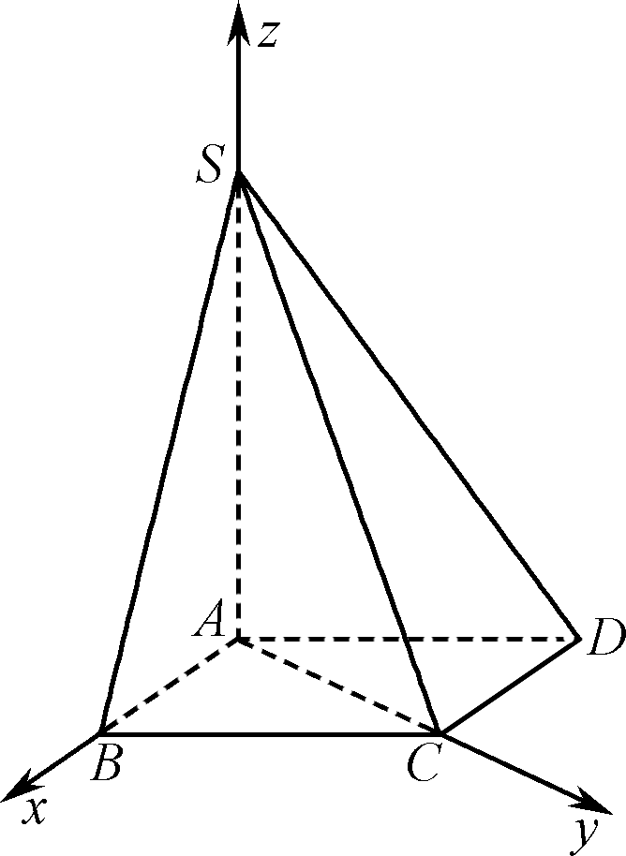

设平面*SCD*的法向量为***n***＝(*x*，*y*，*z*)，

由得可取***n***＝(0，，1).

易知***m***＝(0，0，1)为平面*ABCD*的一个法向量．(6分)

所以cos *θ*＝＝＝.

因为二面角*SCDA*为锐角，

所以*θ*＝，即二面角*SCDA*的大小为.(8分)

(解法2)因为*SA*⊥平面*ABCD*，所以*SA*⊥*CD*.

因为四边形*ABCD*为平行四边形，所以*AC*⊥*CD*，

又*SA*∩*AC*＝*A*，所以*CD*⊥平面*SAC*，所以*CD*⊥*SC*.

又平面*ACD*∩平面*SCD*＝*CD*，所以∠*ACS*为二面角*SCDA*的平面角．(6分)

因为tan ∠*ACS*＝＝，二面角*SCDA*为锐角，所以*θ*＝，

即二面角*SCDA*的大小为.(8分)

(2) 设*P*(*x*1，*y*1，*z*1)，＝*λ*， 得(*x*1，*y*1，*z*1－3)＝*λ*(－1，，－3)，

*x*1＝－*λ*，*y*1＝*λ*，*z*1＝3－3*λ*，所以*P*(－*λ*，*λ*，3－3*λ*) ，所以＝(－*λ*－1，*λ*，3－3*λ*).(10分)

由(1)知平面*PCD*的一个法向量为***n***＝(0，，1).

因为cos *α*＝＝＝，

所以当*λ*＝时，cos *α*最大， 即当*λ*＝时，*BP*与平面*PCD*所成的角最大．(12分)

20. 解：(1) 由条件知解得所以*b*2＝*a*2－*c*2＝2，

所以椭圆*E*的方程为＋＝1.(4分)

(2) 由(1)知，*F*1(－1，0)，*F*2(1，0)，

由题意知，直线*AB*的斜率不为0.设直线*AB*的方程为*x*＝*my*－1，

联立消去*x*并整理得(2*m*2＋3)*y*2－4*my*－4＝0.

设*A*(*x*1，*y*1)，*B*(*x*2，*y*2)，则*y*1＋*y*2＝，*y*1*y*2＝.(6分)

所以*yM*＝，*xM*＝*myM*－1＝，

所以直线*OM*的斜率为*kOM*＝＝－.

直线*AF*2的方程为*y*＝(*x*－1)，直线*l*的方程为*x*＝3，则*C*(3，).

直线*BF*2的方程为*y*＝(*x*－1)，同理有*D*(3，).(8分)

所以*yN*＝＋＝＋＝

＝＝＝，(10分)

所以直线*ON*的斜率为*kON*＝＝.

由*M*，*O*，*N*三点共线可得*kOM*＝*kON*，即－＝，

所以*m*＝0或*m*＝±1.

故直线*AB*的方程为*x*＝－1或*x*－*y*＋1＝0或*x*＋*y*＋1＝0.(12分)

21. (1) 解：依题意可得，门将每次可以扑到点球的概率为*p*＝×＝，(1分)

门将在前三次扑到点球的个数*X*可能的取值为0，1，2，3，易知*X*～*B*(3，)，

所以*P*(*X*＝*k*)＝C×()*k*×()3－*k*，*k*＝0，1，2，3，(2分)

故*X*的分布列为

|  |  |  |  |  |
| --- | --- | --- | --- | --- |
| *X* | 0 | 1 | 2 | 3 |
| *P* |  |  |  |  |

所以*X*的数学期望*E*(*X*)＝3×＝.(6分)

(2) ① 证明：第*n*次传球之前球在甲脚下的概率为*pn*，

则当*n*≥2时，第*n*－1次传球之前球在甲脚下的概率为*pn*－1，

第*n*－1次传球之前球不在甲脚下的概率为1－*pn*－1，

则*pn*＝*pn*－1×0＋(1－*pn*－1)×＝－*pn*－1＋，(8分)

所以{*pn*－}是以为首项， 公比为－的等比数列. (10分)

② 解：由①可知*pn*＝(－)*n*－1＋，所以*p*10＝(－)9＋＜，

所以*q*10＝(1－*p*10)＝[－(－)9]＞，故*p*10＜*q*10.(12分)

22. 解：(1) 当*a*＝0时，*f*(*x*)＝cos *x*＋*x*2，则*f*′(*x*)＝－sin *x*＋*x*，所以*f*′()＝－1.(1分)

又*f*()＝，所以曲线*y*＝*f*(*x*)在点(，*f*())处的切线方程为*y*＝(－1)*x*－＋.(3分)

(2) 因为*g*(*x*)＝*a*e*x*－sin *x*＋*x*，所以*g*′(*x*)＝*a*e*x*－cos *x*＋1，

*g*(*x*)在(0，π)上有两个极值点，即*g*′(*x*)在(0，π)内有两个变号零点．

令*g*′(*x*)＝0得*a*e*x*－cos *x*＋1＝0，所以*a*－＝0.(5分)

设*h*(*x*)＝*a*－，则*h*′(*x*)＝＝，

当*x*∈(0，)时，sin (*x*＋)∈(，1]，所以*h*′(*x*)＞0，所以*h*(*x*)单调递增；

当*x*∈(，π)时，sin (*x*＋)∈(－，)，所以*h*′(*x*)＜0，所以*h*(*x*)单调递减，(7分)

所以*h*(0)＝*a*，*h*()＝*a*＋e－，*h*(π)＝*a*＋2e－π.

当－e－＜*a*＜－2e－π时，*h*(0)＜0，*h*()＞0，*h*(π)＜0，

所以∃*x*1∈(0，)，*x*2∈(0，π)，使*h*(*x*1)＝*h*(*x*2)＝0.(9分)

当*x*∈(0，*x*1)时，*h*(*x*)＜0，*g*′(*x*)＜0，*g*(*x*)单调递减；

当*x*∈(*x*1，*x*2)时，*h*(*x*)＞0，*g*′(*x*)＞0，*g*(*x*)单调递增；

当*x*∈(*x*2，π)时，*h*(*x*)＜0，*g*′(*x*)＜0，*g*(*x*)单调递减；

即－e－＜*a*＜－2e－π时，*g*(*x*)在(0，π)上有两个极值点．(12分)